Приложение 3 к письму Отделения по Республике Крым Южного ГУ Банка России «Об онлайн-курсе Банка России по финансовой грамотности «Практичные финансы: от знаний к действиям»

Сообщение о дистанционном курсе «Практичные финансы: от знаний к действиям» для размещения в сети Интернет:

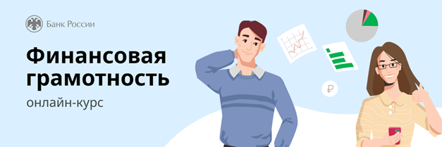

Уважаемые коллеги!

Банк России разработал новый дистанционный курс по финансовой грамотности «Практичные финансы: от знаний к действиям». Курс доступен в любое время после регистрации, содержит наиболее важные темы и не займет много времени на прохождение.
Участники курса узнают, как пользоваться налоговыми вычетами, управлять личными финансами и грамотно подходить к выбору финансовых инструментов, планировать пенсию и многое другое. Занятия построены на реальных ситуациях, с которыми каждый человек сталкивается в повседневной жизни. Формат – 9 коротких интерактивных презентаций (длительность модулей от 10 до 40 минут). По итогам прохождения курса участникам выдается именной сертификат.

Приглашаем вас принять активное участие в проекте Банка России по финансовой грамотности!


Регистрация на курс:
https://finclass.info/_wt/fingram_start

